1.鼠标右键点击“计算机”选择管理

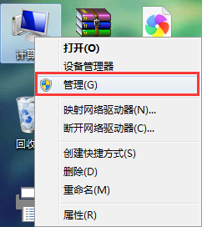

2.选择管理里面的服务和应用程序

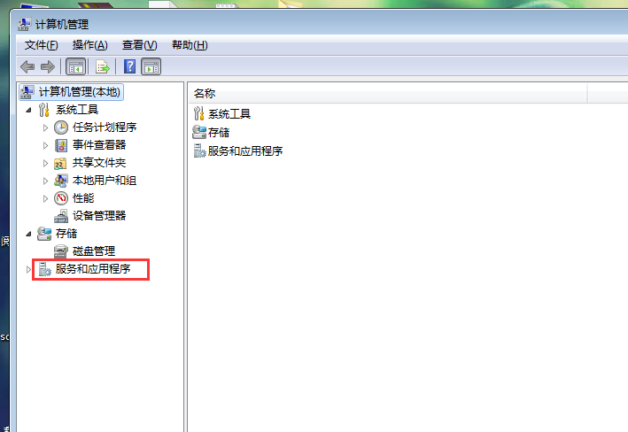

3.点击“服务和应用程序”里面的服务

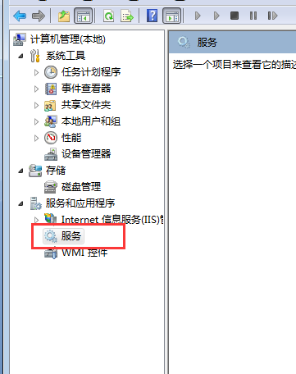

4.在右侧找到mysql5.6

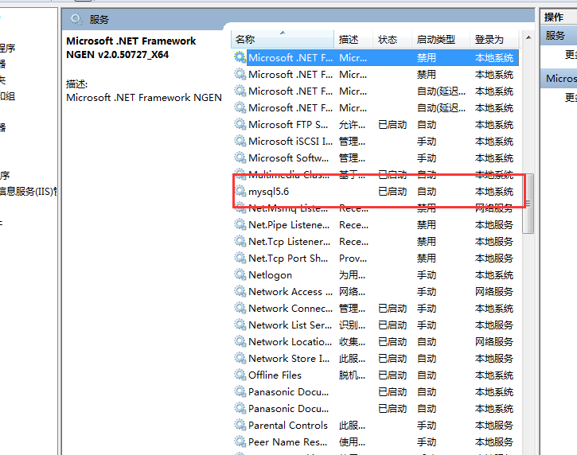

5.选中mysql5.6点击启动

